Ελληνικό Ανοικτό Πανεπιστήμιο

Λύσεις Επαναληπτικών Εξετάσεων στη Θεματική Ενότητα ΦΥΕ34

Ιούλιος 2006

ΣΧΕΤΙΚΟΤΗΤΑ

Θέμα 1^{ο} (Μονάδες: 2)
Στο σύστημα αναφοράς της Γης, δύο όμοια διαστημόπλοια απομακρύνονται με ταχύτητα σε αντι-διαμετρικές κατευθύνσεις, όπως παρουσιάζεται στο σχήμα. Το κάθε διαστημόπλοιο στο δικό του σύστημα αναφοράς έχει μήκος 300m. Πόσο βλέπει ο πιλότος του κάθε διαστημοπλοίου να είναι το μήκος του άλλου;

Λύση
Λόγω της συμμετρίας του προβλήματος ο κάθε πιλότος βλέπει το ίδιο μήκος για το άλλο διαστημόπλοιο. Διαλέγουμε λοιπόν ως ΣΑ το διαστημόπλοιο Α. Ως προς αυτό η Γη απομακρύνεται με ταχύτητα , ενώ στο ΣΑ της Γης το διαστημόπλοιο Β έχει ταχύτητα . Κατά συνέπεια στο ΣΑ του Α έχουμε
και το μήκος του διαστημοπλοίου Β θα είναι

Θέμα 2^{ο} (Μονάδες: 2)
Πύραυλος εκτοξεύεται από τη Γη με κατεύθυνση τη σελήνη με ταχύτητα 0.5c (ως προς το Σ.Α. της Γης). Παρατηρητής βρίσκεται σε διερχόμενο διαστημόπλοιο, το οποίο κινείται παράλληλα προς τον πύραυλο με κατεύθυνση προς τη σελήνη και έχει ταχύτητα 0.3c (ως προς το Σ.Α. της Γης).
0.3c
0.5c

O πύραυλος, σε κάποια χρονική στιγμή που αντιστοιχεί στο παραπάνω σχήμα, εκπέμπει φως μήκους κύματος λ=300nm.
A) Με πόση συχνότητα βλέπει το οπτικό σήμα παρατηρητής στη Γη;
B) Με πόση συχνότητα βλέπει το οπτικό σήμα ο παρατηρητής του διαστημοπλοίου;

Λύση
Ο πύραυλος απομακρύνεται από τη Γη και πλησιάζει το διαστημόπλοιο. Άρα ο παρατηρητής στη Γη βλέπει μικρότερη συχνότητα, και ο παρατηρητής του διαστημοπλοίου μεγαλύτερη.
Α) Ως προς τη Γη, η ταχύτητα του πυραύλου είναι V = 0.5 c.
Άρα
Β) Ως προς το διαστημόπλοιο, η ταχύτητα του πυραύλου είναι
=
Άρα
Β΄ τρόπος για το (Β) υποερώτημα
Αν η Γη εξέπεμπε μεγάλη συχνότητα f_{ο} την οποίαν ο πύραυλος ελάμβανε ως f και την επανεξέπεμπε προς το διαστημόπλοιο, τότε ο παρατηρητής του διαστημοπλοίου θα έπρεπε να λαμβάνει την ίδια συχνότητα F από τον πύραυλο και από τη Γη.
Αλλά, f = f_{ο} $\sqrt{\frac{c−0\text{.}5c}{c+0\text{.}5c}}$
Από τη Γη, F = f_{ο} $\sqrt{\frac{c−0\text{.}3c}{c+0\text{.}3c}}$
Άρα F = $\sqrt{\frac{c−0\text{.}3c}{c+0\text{.}3c}}$f /

Θέμα 3^{ο} (Μονάδες: 2)
Φωτόνιο μήκους κύματος συγκρούεται με ηλεκτρόνιο το οποίο κινείται με ταχύτητα μέτρου , όπως παρουσιάζεται στο σχήμα (a). Μετά τη σύγκρουση το ηλεκτρόνιο σκεδάζεται σε γωνία με ταχύτητα ενώ το φωτόνιο σκεδάζεται κάθετα ως προς την διεύθυνση της αρχικής κίνησης του σωματιδίου με μήκος κύματος , όπως παρουσιάζεται στο σχήμα (b).
Α) Να γραφούν οι εξισώσεις διατήρησης της σχετικιστικής ορμής και ενέργειας
Β) Αν είναι γνωστό ότι και να υπολογιστεί το μήκος κύματος του προσπίπτοντος και του σκεδαζόμενου φωτονίου καθώς και το μέτρο της αρχικής ταχύτητας του ηλεκτρονίου.

Λύση
(i) Από τη διατήρηση ορμής και ενέργειας πριν και μετά την κρούση έχουμε
(ii) Δίνεται και . Από την (3) έχουμε
Διαιρώντας την (1) με και αντικαθιστώντας το παίρνουμε
Διαιρώντας την (2) με και αντικαθιστώντας το παίρνουμε
Και από (4)-(5) βρίσκουμε
Αντικαθιστώντας την ταχύτητα στην (4) βρίσκουμε

Θέμα 4^{ο} (Μονάδες: 2)
Α) Να δειχθεί, χρησιμοποιώντας το μετασχηματισμό Lorentz, ότι δυο ταυτόχρονα γεγονότα (t₁=t₂) που λαμβάνουν χώρα σε διαφορετικές θέσεις ενός αδρανειακού συστήματος S δεν είναι γενικά ταυτόχρονα σε ένα άλλο σύστημα S΄, το οποίο κινείται με σταθερή ταχύτητα υ ως προς το S.
B) Δυο συστήματα αναφοράς Σ και Σ΄ κινούμενα με σχετική ταχύτητα μέτρου 0.8c, μηδενίζουν τα χρονόμετρά τους τη στιγμή t=t΄=0, όταν x=x΄=0. Μετά από χρόνο t=1min παρατηρητής του Σ φωτογραφίζει ρολόι του Σ΄ το οποίο στη φωτογραφία δείχνει την ένδειξη 48s. Εάν ο παρατηρητής βρίσκεται στη θέση (x, y, z) = (x, 0, 0) και το ρολόι στη θέση (x΄, y΄, z΄) = (x΄, 0, 0), βρείτε τα x και x΄ δηλαδή τη θέση του παρατηρητή ως προς το Σ και του ρολογιού ως προς το Σ΄ τη στιγμή της φωτογράφησης.
Λύση
Α) και , αφαιρώντας τις δυο αυτές σχέσεις βρίσκουμε ότι . Όμως , άρα
Β)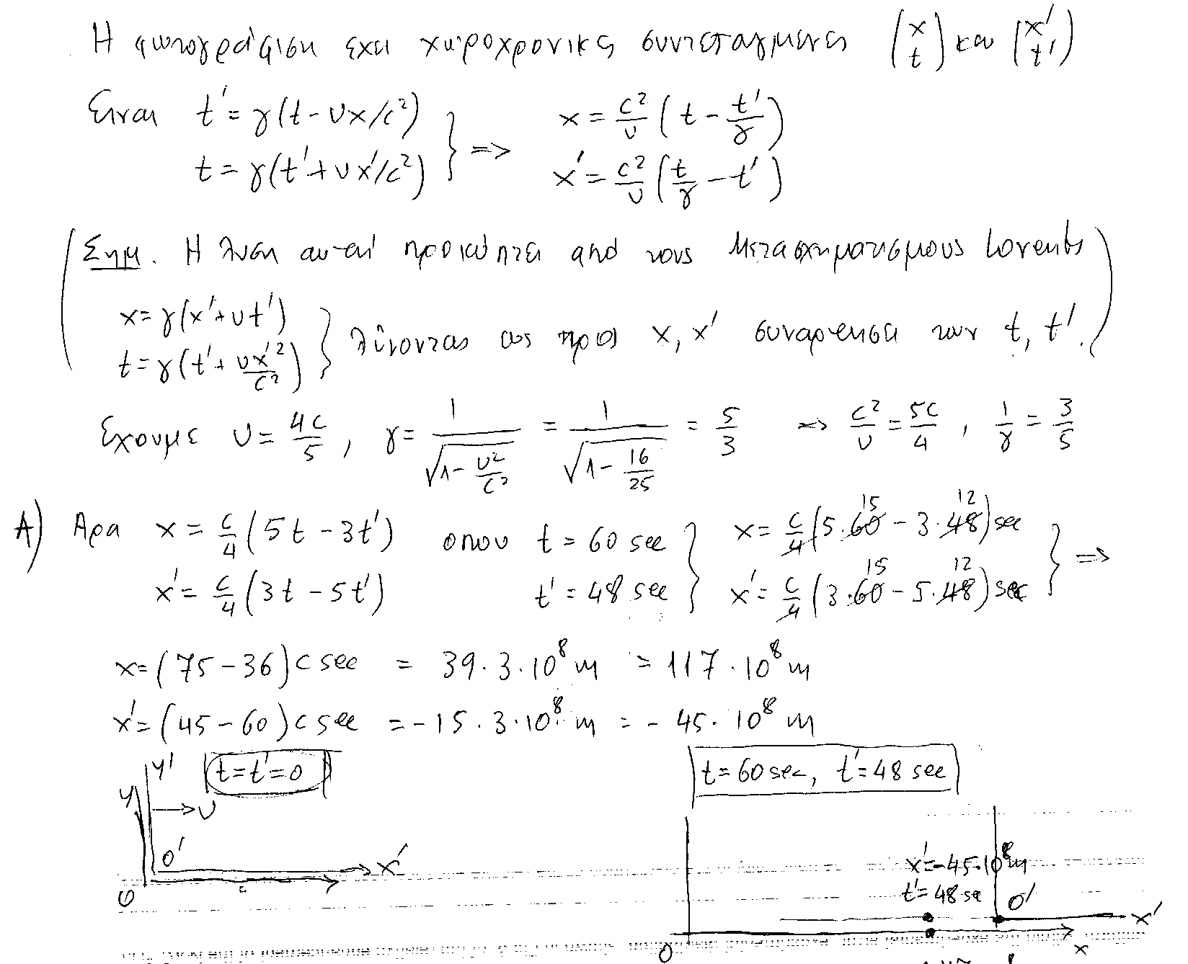

Θέμα 5^{ο} (Μονάδες: 2)
Πυκνωτής, ο οποίος αποτελείται από δύο τετραγωνικές πλάκες πλευράς με φορτίο η κάθε μία, τοποθετείται σε τραίνο το οποίο κινείται με ταχύτητα , όπως παρουσιάζεται στο σχήμα. Παρατηρητής στο τραίνο βλέπει σταθερό ηλεκτρικό πεδίο ανάμεσα από τις πλάκες του πυκνωτή.
Α) Ποιο είναι το ηλεκτρικό και μαγνητικό πεδίο που μετράει ο παρατηρητής στο έδαφος;
Β) Πως εξηγεί ο παρατηρητής στο έδαφος τη μεταβολή του μέτρου του ηλεκτρικού πεδίου, αφού είναι γνωστό ότι το ηλεκτρικό φορτίο είναι αναλλοίωτη ποσότητα;
ΣΗΜ: (1) Το ηλεκτρικό και μαγνητικό πεδίο σε ένα κινούμενο σύστημα αναφοράς, το οποίο κινείται με σταθερή ταχύτητα κατά μήκος του άξονα z () ως προς αδρανειακό σύστημα αναφοράς στο οποίο έχουμε , δίνονται από
(2) Το μέτρο του ηλεκτρικού πεδίου ενός πυκνωτή δίνεται από , όπου η επιφανειακή πυκνότητα φορτίου στις πλάκες του πυκνωτή.

Λύση
Α) Στο σύστημα αναφοράς του τραίνου . Το σύστημα αναφοράς του παρατηρητή στο έδαφος, κινείται με ταχύτητα ως προς το τραίνο και έχουμε σύμφωνα με τις σχέσεις μετασχηματισμού
Β) Ο παρατηρητής στο έδαφος βλέπει το ίδιο ηλεκτρικό φορτίο , αλλά για αυτόν το εμβαδόν των πλακών του πυκνωτή δεν είναι ίδιο. Συγκεκριμένα η μία διάσταση της πλάκας παραμένει ίδια αλλά η άλλη συστέλλεται και έχει μήκος . Το εμβαδόν λοιπόν για αυτόν είναι και η επιφανειακή πυκνότητα . Κατά συνέπεια το μέτρο του ηλεκτρικού πεδίο είναι σε συμφωνία με το (i) .

